PROJEKT BUDOWLANY BRANŻY ARCHITEKTONICZNEJ

Zawartość projektu branży ARCHITEKTONICZNEJ:

1. Opis techniczny

2. Oświadczenie z art. 20 ust. 4 Prawa Budowlanego

3. Uprawnienia osoby projektującej

4. Przynależność do Izby Inżynierów Budownictwa osoby

projektującej

5. Część rysunkowa

5.1. Plan sytuacyjny

5.2. Inwentaryzacja poddasza

5.3. Rzut poddasza – projekt

5.4. Elewacja wschodnia

5.5. Elewacja zachodnia

5.6. Elewacja północna

5.7. Elewacja południowa

**1. OPIS TECHNICZNY DO PROJEKTU BRANŻY ARCHITEKTONICZNEJ**

**1.1. Podstawa opracowania**

- koncepcja podziału i piętra na lokale mieszkalne

- opracowanie pn. „Koncepcja szkicowa i kosztorys szacunkowy dla budynku mieszkalnego wielorodzinnego w Pokrzywniku, działka nr 131/2” opracowany przez mgr inż. Jerzego Wiśniowskiego w marcu 2009 roku.

- uzgodnienia międzybranżowe,

- obowiązujące przepisy i normy

**1.2. Przedmiot opracowania**

Projekt obejmuje swoim zakresem:

- określenie stanu istniejącego budynku mieszkalnego wielorodzinnego,

- określenie stanu istniejącego pomieszczeń I piętra,

- opis techniczny dla zmian remontowych w budynku mieszkalnym.

- określenie danych technicznych budynku.

**1.3.** **Określenie stanu istniejącego budynku mieszkalnego wielorodzinnego**

Budynek będący tematem niniejszego opracowania zlokalizowany w miejscowości Pokrzywnik nr 13 na terenie działki nr 131/6, gmina Lubomierz. W wyniku przejęcia budynku z Agencji Nieruchomości Rolnych przez Gminę Lubomierz, gmina ta zamierza przystąpić do remontu budynku.

Obecnie budynek posiada trzy zamieszkałe lokale mieszkalne znajdujące się na parterze. Na I piętrze są wydzielone cztery lokale mieszkalne wyłączone z użytkowania ze względu na zły stan techniczny.

**1.3.1. Stan techniczny zewnętrznych elementów budynku.**

Ogólny stan techniczny elewacji budynku jest dostateczny. W większości ścian budynek nie posiada tynków lub tynki będące w złym stanie technicznym wymagającym zbicia i poprawienia stanu technicznego oraz warunków spełniających kryteria izolacyjności przegród budowlanych.

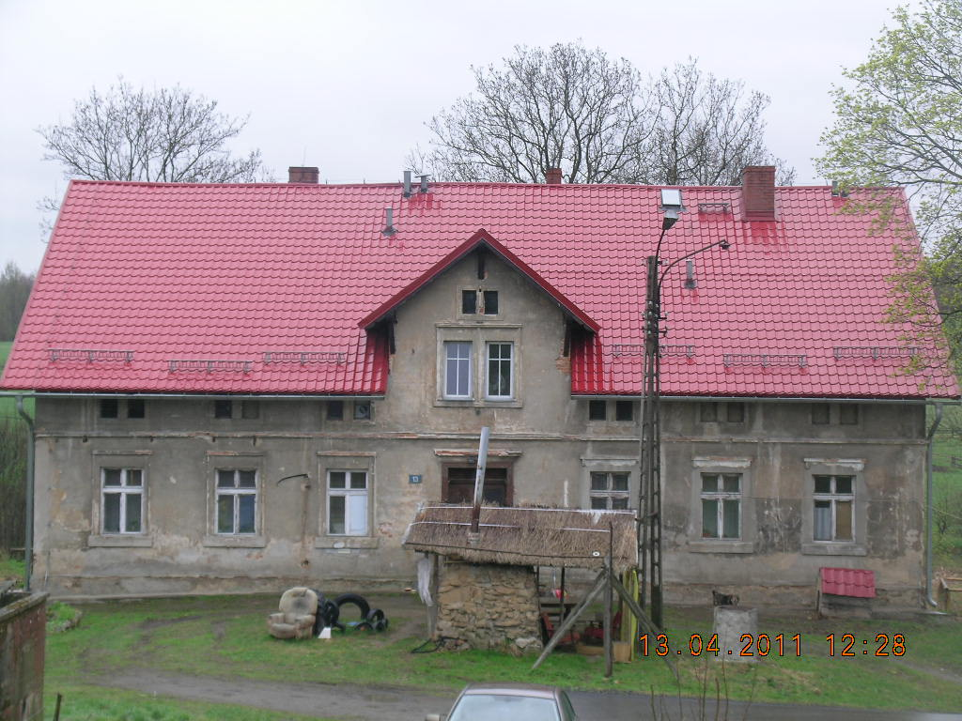

*Zdjęcie nr 1. Elewacja północna budynku.*

Budynek wielorodzinny jest budynkiem o dwóch kondygnacjach nadziemnych oraz pełnym podpiwniczeniu. Wejście do budynku jest od strony północnej, wejścia ogrodowe dodatkowo z poziomu podpiwniczenia. Na parterze korytarz z klatka schodową z wejściem na poziom I piętra oraz do podpiwniczenia. Elewacja od strony północnej jak i pozostałe strony wymaga dokonania gruntownego remontu. Na paterze od strony północnej znajdują się dwa lokale mieszkalne

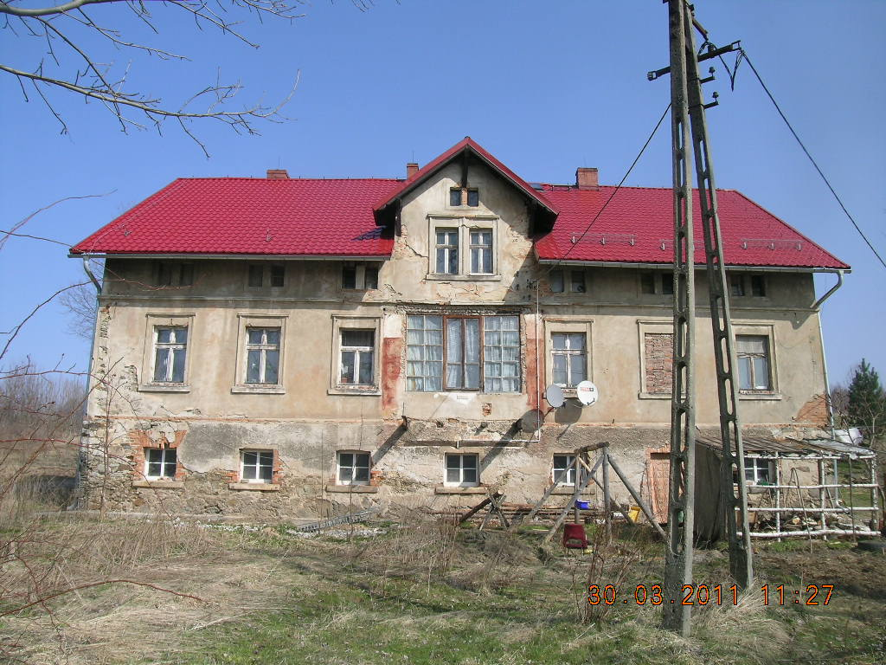

*Zdjęcie nr 2. Elewacja południowa budynku.*

Od strony południowej budynek posiada okna z pomieszczeń podpiwniczenia. Okna te są wymienione na okna z pcv i są w dobrym stanie technicznym. Pozostał okna są drewniane skrzynkowe i wymagają wymiany na nowe. W ramach prac remontowych wykonano w 2007 roku prace związane z wymianą więźby dachowej, pokrycia i remontu kominów ponad dachem. Wewnątrz wyremontowane zostały lokale mieszkalne na parterze z wykonaniem kanałów wentylacyjnych, nowej instalacji wodnej, kanalizacji sanitarnej i instalacji elektrycznej.

Nie wykonano żadnych prac związanych z poprawą stanu technicznego elewacji. Dla poprawienia stanu konstrukcji budynku zamontowano ściągi stalowe z blachami węzłowymi wewnątrz pomieszczeń piwnicy oraz blachami węzłowymi umieszczonymi na ścianach szczytowych budynku.

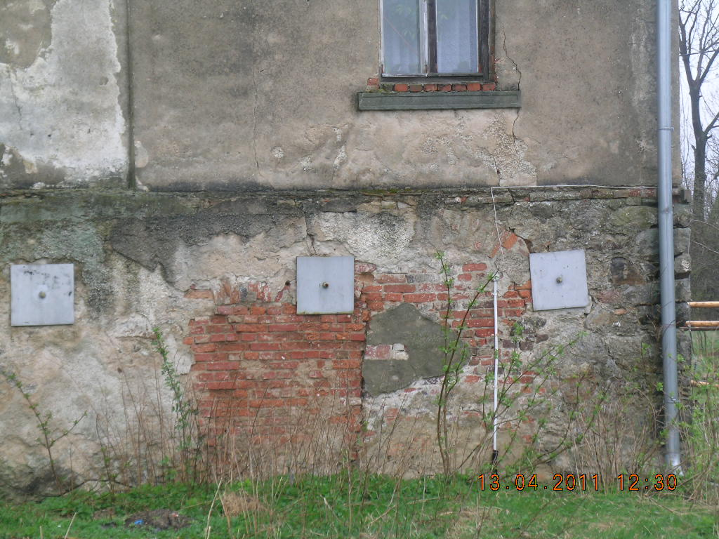

*Zdjęcie nr 3. Blachy kotwiące zamontowanych ankier wzmacniających budynek w części piwnicznej.*

Sposób zabezpieczenia nie spełniający wymagań ze względu na ich umiejscowienia doprowadził jednak do wstrzymania pękań budynku w wyniku nierównomiernego osiadania. Również przeprowadzono wzmocnienie ściany zachodniej budynku poprzez kotwienie jej kształtownikami poziomymi od zewnętrznej strony ściany zachodniej na poziomie parteru i I pietra. Stan destrukcyjny budynku został na tyle powstrzymany, że możliwe jest teraz przeprowadzenie remontu i poprawienie estetyki całego budynku.

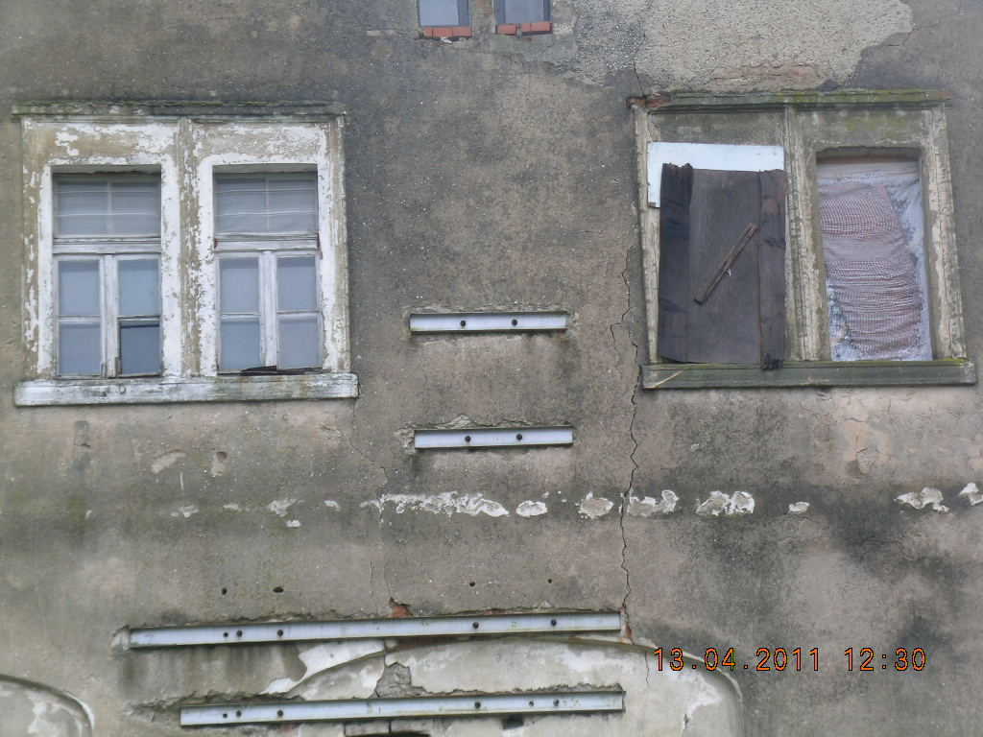

*Zdjęcie nr 4. Blachy kotwiące zamontowanych ankier wzmacniających budynek w części piwnicznej.*

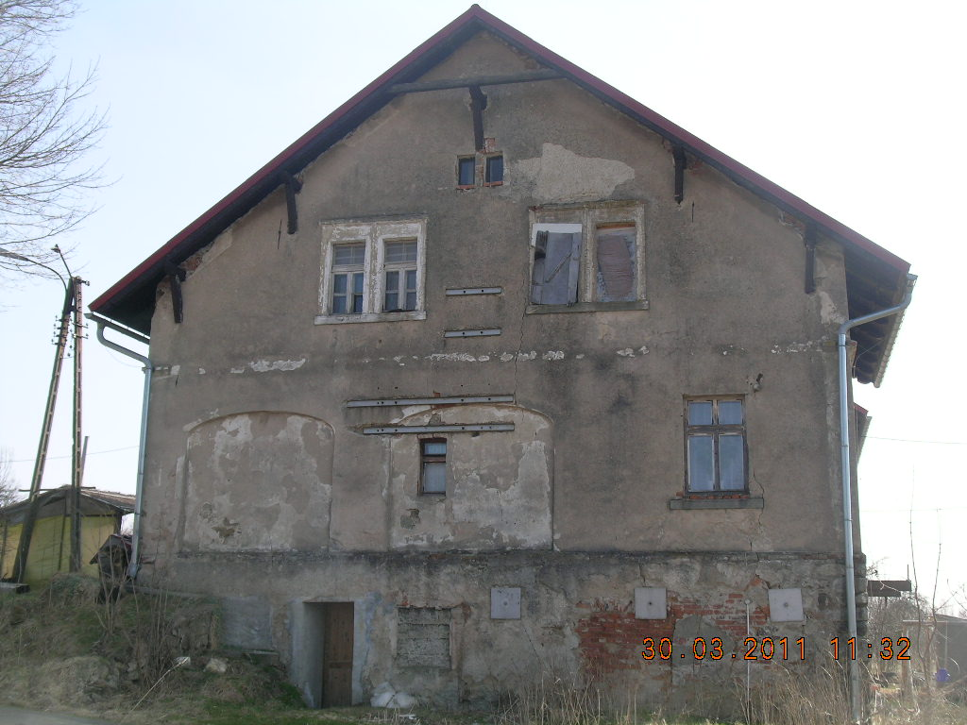

*Zdjęcie nr 5. Elewacja zachodnia budynku*

Przeprowadzony remont niektórych elementów budynku w wielu miejscach był nieskuteczny oraz poprzez niestaranne wykonanie skutkuje koniecznością wykonania dodatkowych zabezpieczeń opisanych w dalszej części opracowania oraz w branży konstrukcyjnej. Jednak zakres prac instalacyjnych umożliwił zapewnienie warunków dla wykonania remontu pomieszczeń I piętra.

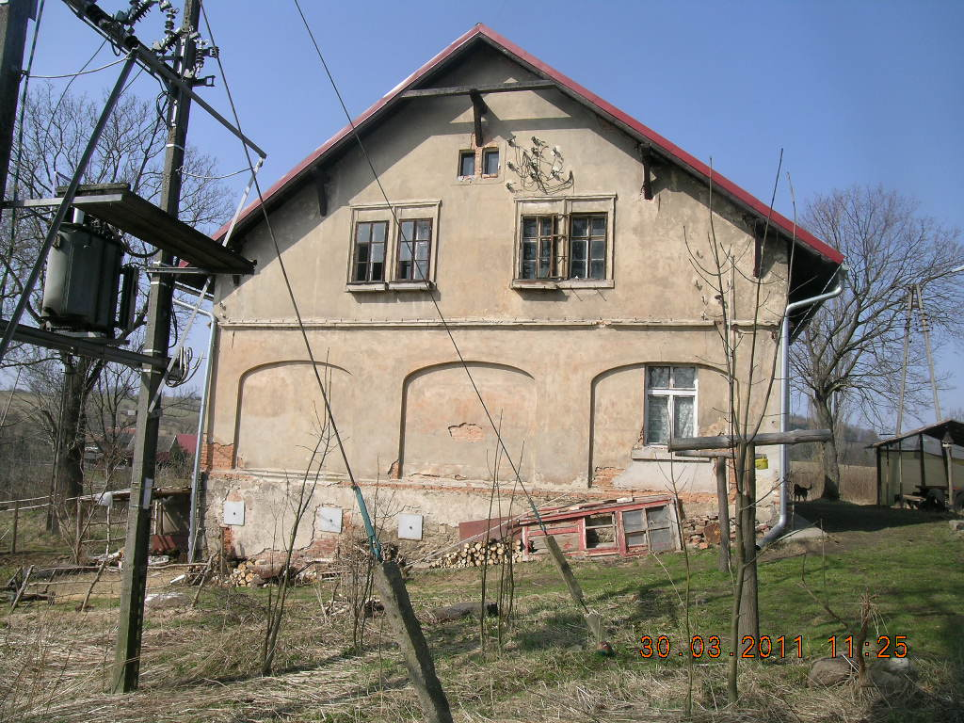

*Zdjęcie nr 6. Elewacja wschodnia budynku*

Remont budynku swoim zakresem obejmował uregulowanie spraw związanych z przyłączami do budynku. Wykonano nowe napowietrzne przyłącze elektroenergetyczne stare zlikwidowano, pozostały nie zdjęte izolatory co widoczne jest na powyższym zdjęciu. Wykonano nowe przyłącze wodociągowe z nowej studni kopanej. Również prace te nie zostały właściwie wykonane. Woda z tej studni nie nadaje się do celów spożywczych i wymagane jest pogłębienie jej z zamontowaniem właściwej pompy i zestawu hydroforowego w podpiwniczeniu budynku. Prawidłowo wykonano kanalizacje sanitarna z wyprowadzeniem pionów i pozostawieniu trójników dla możliwości podłączenia remontowanych mieszkań. Instalacje elektryczną rozprowadzono po budynku dla zapewnienia oświetlenia korytarzy i klatki schodowej.

**1.4. Określenie stanu istniejącego pomieszczeń I piętra.**

Na poziomie pierwszego piętra znajdują się cztery lokale mieszkalne wyłączone z użytkowania ze względu na zły stan techniczny oraz brak środków dla przywrócenia takiego stanu by możliwe było dalsze użytkowanie. Oprócz pomieszczeń mieszkalnych – korytarz z klatką schodową z wejściem na strych. Pomieszczenia wszystkie są w takim samym stanie techniczny tj. w każdym lokalu jest piec kaflowy z płyta kuchenną częściowo rozebrane. Brak jest innego wyposażenia.

Okna zostały wymienione wyłącznie na korytarzu, pozostała stolarka okienna do wymiany, lokale nie posiadają żadnych drzwi. Brak jest w lokalach instalacji wodnej i kanalizacji sanitarnej. Do lokali mieszkalnych doprowadzona jest energia elektryczna w postaci wewnętrznych linii zasilających. Wymagane jest sprawdzenie istniejącego okablowania i na tej podstawie wskazane zostanie ich pozostawienie lub wymiana. Taka sama sytuacja jest z tablicami elektrycznymi. Ich lokalizacja nie ulegnie zmianie, wszystkie lokalizowane są przy wyjściu na pierwsze piętro. Strop nad pierwszym piętrem a nieogrzewanym strychem jest bez żadnej izolacji cieplnej i paroizolacji.

**1.5.** **Opis techniczny dla zmian remontowych w budynku mieszkalnym.**

Zasadnicze elementy budynku podlegające remontowi to:

- remont korytarza i klatki schodowej,

- remont elewacji z wymianą stolarki otworowej,

- zabezpieczenie konstrukcji więźby dachowej i uszczelnienie pokrycia,

- remont pomieszczeń piwnicznych pod kątem wzmocnienia stropu.

1.5.1. Remont pomieszczeń na I piętrze związanych z wykończeniem klatki schodowej,

- prace rozbiórkowe – zgodnie z rysunkiem – projektem pierwszego piętra należy rozebrać wszystkie te ścianki, które nie będą przegrodami poszczególnych pomieszczeń, rozebraniu podlegać będą te elementy ścianek, w których projektowane są otwory drzwiowe. Prace wykonać zgodnie ze sztuk budowlaną zachowując warunek nienaruszenia konstrukcji budynku w sposób mogący powodować jej przeciążenie. W przypadku natrafienia po odbiciu tynku na konstrukcję szachulca, każde usunięcie jakiegokolwiek elementu musi być poprzedzone konsultacją z inspektorem nadzoru luba autorem projektu. Każdorazowo wykonanie ramiaka w ściance szachulcowej dla osadzenia ościeżnic bądź połączeń oczepowych uzgodnić w ramach nadzoru autorskiego z autorem projektu.

- strop – zdjęcie warstw wykończeniowych posadzek- drewnianych względnie częściowo pokrytych wykładziną pcv. Usunąć ze stropu polepę z całości pierwszego piętra, oczyścić deski ślepego pułapu, deski zdjąć i złożyć celem powtórnego wbudowania. Istniejące legary podłogowe należy oczyścić, zaimpregnować preparatem FOBOS M4. Po zaimpregnowaniu przystąpić do poziomowania stropu poprzez obustronne nabicie nakładek na całej długości krokwi o wymiarach 45 x 220 mm. Dodatkowo w miejscu projektowanego posadowienia komina strop wzmocnić poprzez dołożenie dodatkowych legarów podłogowych tak aby rozstaw w świetle nie był większy niż 15 cm.

- stolarka – montaż stolarki drzwiowej wejściowej do lokali mieszkalnych.

- kominy – w każdym loklu mieszkalnym projektuje się nowy komina trójciągowy tj. o przewodzie dymowym średnicy 200 mm oraz dwóch przewodach wentylacyjnych wentylujących kuchnię i łazienkę. Kuchni z wentylacją grawitacyjną, łazienki z wentylacją mechaniczną współpracującą z instalacja oświetleniową łazienki. Kominy wykonać jako system Schiedla lub inny paramentami odpowiadającymi projektowym kominom. Kominy wyprowadzić ponad dach budynku na wysokość 1,50 ponad połać dachową w miejscu przejścia komina przez dach. Przejście przez dach zabezpieczyć opierzeniami blaszanymi. Na kominie w części ponad dachowej wykonać płytki elewacyjne z czapka betonową. W części strychowej komin otynkować.

- instalacje wewnętrzne: odpowietrzenie dwóch pionów obecnie odbywa się poprzez zawór napowietrzająco-odpowietrzający. W ramach remontu należy rurę wyprowadzić na dach budynku w postaci rury wywiewnej pionu sanitarnego i zakończyć kołpakiem. Zawór napowietrzająco-

odpowietrzający zdemontować.

1.5.2. Remont korytarza i klatki schodowej

Projekt zakłada remont pomieszczenia korytarza na pierwszym piętrze i odnowienie klatki schodowej.

- prace budowlane – zakres prac wymagających dla pomieszczenia korytarza na I piętrze jest porównywalny do zakresu prac w lokalach mieszkalnych. Istniejące stolarkę okienna pozostawia się bez zmian, nie będą podlegać również wymianie drzwi wejściowe na strych łącznie z wykonaną ścianką działową. Pozostałe ścianki określone w projekcie wykonać w technologii lekkiej zabudowy. Ścianki od strony korytarza wykonać na stelażu szerokości 100 mm. Drzwi do lokali mieszkalnych wykonać z montażem podwójnego zabezpieczenia jako przeciwwyważeniowe. Istniejącą instalację elektryczną wprowadzić podtynkowo z zachowaniem istniejących opraw oświetlenia sufitowego.

- klatka schodowa – tynk ścian wewnętrznych klatki schodowej odnowić i pomalować. Wymienić należy okładziny stopni schodowych zachowując istniejące wielkości : grubość desek, montaż stopni z noskami oraz zachować wymiary istniejącego zabiegu z drzewa liściastego.

1.5.3. Remont elewacji z wymianą stolarki otworowej

Elewacja całego budynku jest do odnowienia w zakresie odkucia istniejących tynków zewnętrznych, naprawie murów tj. wykuciu uszkodzonych cegieł z wmurowaniem nowych likwidując przy tym rozwarstwienia i drobne spękania. Wymontować należy wszystkie zbędne elementy, które przestały pełnić jakiekolwiek funkcje tj. wsporniki z izolatorami, wymontowaniu wsporników balkonu ze ściany południowej oraz dodatkowo wzmocnić nadproże nad zabudowaną logią w ścianie południowej. Do skucia będzie gzyms na całym obwodzie budynku, wykucie zamurowanych otworów na małe okienka w ścianie południowej i północnej w mieszkaniu nr 4 oraz wymienić cegły wysunięte z nadproży okien w piwnicy. Tynk z całości ścian podlega skuciu, wyrównaniu podłoża, zagruntowaniu i wykonaniu izolacji styropianem gr. 10 cm. Styropian zabezpieczyć siatką oraz położyć tynk na całości budynku. Tynk akrylowy oraz wszystkie warstwy podtynkowe wykonać w technologii dociepleń systemu WEBER (lub równoważnym). Tynk na cokole – żywiczny. Ocieplenie ścian piwnic z zastosowaniem grubości styropianu dla zrównania się z tynkiem ścian nadziemia – grubość 5 cm. Wykonać malowanie wszystkich elementów drewnianych podbitki okapowej, końcówek krokwi i pozostałych elementów drewnianych farbą do drewna typu sadolin o barwie palisander.

W ramach prac elewacyjnych zamontować nową stolarkę okienną wraz z podokiennikami z pcv. Zamontować nowe drzwi wejściowe do budynku oraz drzwi wejściowe do piwnic – 2 sztuki.

1.5.4. Zabezpieczenie konstrukcji więźby dachowej i uszczelnienie pokrycia

Istniejąca konstrukcja dachowa została wymieniona w 2007 roku wraz z pokryciem dachowym. Sposób montażu więźby dachowej pozostawia ziele do życzenia. Należy wzmocnić połączenia krokwi z jętkami, zakotwienie krokiew w murłatach, wykucie gniazd i bezpieczne zakotwienie murłat w murze.

Oparcie kroki n murłacie wzmocnić poprzez przytwierdzenie stołeczków o krokwi. Wzmocnieniu podlegają również łaty, które ze względu na znaczne odległości między krokwiami wymagają podwójnego ułożenia. Po przeprowadzeniu rur wywiewnych z pionów kanalizacyjnych oraz wykonaniu nowych kominów wykonać opierzenia tych elementów. Remontowi podlegają również opierzenia wszystkich istniejących przejść elementów przez połacie dachowe. Przy każdym nowym kominie zamontować wyłaz dachowy .

1.5.5. Remont pomieszczeń piwnicznych pod kątem wzmocnienia stropu.

Wewnątrz budynku w dwóch pomieszczeniach piwnicy wykonać wzmocnienie uszkodzonego tropu ceglanego. Najbardziej zniszczone są stropy w dwóch pomieszczeniach narożnych budynku – pomieszczenie w części południowo-wschodniej – pomieszczenie nr 1 i pomieszczenie w narożniku południowo-zachodnim – pomieszczenie nr 2.

Uszkodzeniu wskutek nierównomiernego osiadania uległ strop pomiędzy ściana zewnętrzną a łukiem ceglanym oraz drugi strop w tym samym pomieszczeniu pomiędzy łukiem ścianą wewnętrzną. Łuki, które straciły swoją nośność zostały zabezpieczone ustawiając szereg stempli drewnianych i deski w miejscu kontaktu z łukiem. Część stempli ustawiono dla zabezpieczenia stropu. Zabezpieczenie stropu i łuków wykonać według projektu branży konstrukcyjnej przy czym zakładać należy konieczność naprawy stropu bez możliwości jego rozbiórki ze względu na użytkowanie pomieszczeń bezpośrednio usytuowanych na uszkodzonym stropem.

W zakresie prac naprawczych w piwnicy wykonać należy przemurowanie ścian zewnętrznych z likwidacja spękań oraz rozwarstwień muru występujących po stronie południowej budynku.

PROJEKT BUDOWLANY BRANŻY KONSTRUKCYJNEJ

Zawartość projektu branży konstrukcyjnej:

1. Opis techniczny

2. Oświadczenie z art. 20 ust. 4 Prawa Budowlanego

3. Uprawnienia osoby projektującej

4. Przynależność do Izby Inżynierów Budownictwa osoby

projektującej

5. Część rysunkowa

5.1. Plan sytuacyjny

5.2. Rzut piwnicy – część południowa wschodnia

5.3. Rzut piwnicy – część południowo-zachodnia

**1. OPIS TECHNICZNY DO PROJEKTU BRANŻY KONSTRUKCYJNEJ**

**1.1. Podstawa opracowania**

- projekt architektoniczny

- opracowanie pn. „Koncepcja szkicowa i kosztorys szacunkowy dla budynku mieszkalnego wielorodzinnego w Pokrzywniku, działka nr 131/2” opracowany przez mgr inż. Jerzego Wiśniowskiego w marcu 2009 roku.

- uzgodnienia międzybranżowe,

- obowiązujące przepisy i normy

**1.2. Przedmiot opracowania**

Projekt obejmuje swoim zakresem:

- określenie zmian konstrukcyjnych związanych z poprawą więźby dachowej,

- określenie sposobu zabezpieczenia uszkodzonych elementów stropu nad piwnicą,

- określenie sposobu zapewnienia możliwości posadowienia kominów na stropie nad parterem

**1.3. Opis dla zmian konstrukcyjnych związanych z poprawą więźby dachowej.**

Dach budynku jest stosunkowo nowym elementem budynku. Wykonany został w 2007 roku poprzez likwidacje całej starej więźby dachowej, rozbiórka pokrycia dachowego w postaci dachówki karpiówki, odnowienie kominów murowanych w części ponaddachowej, otynkowanie kominów na strychu. Jakość prac wykonanych przy montażu więźby dachowej jest wielu miejscach nieodpowiednia oraz zła.

Występuje konieczność wykonania następującego zakresu prac naprawczych więźby dachowej:

- połączenia elementów krokwi z jętkami są wykonane na tyle niewłaściwie, że układ statycznie nie pracuje poprawnie i jest duże zagrożenie dla murłat, że nie przeniosą sił poziomych od pokrycia i obciążenia dachu. Stąd należy wykonać wzmocnienia poprzez obustronny montaż nakładek przy każdym z tych połączeń. Dodatkowo należy wzmocnić połączeni a krokwi z murłatą i wykonać na każdym połączeniu stołeczek z krawędziaka 130 x 45 mm długości 450 mm.

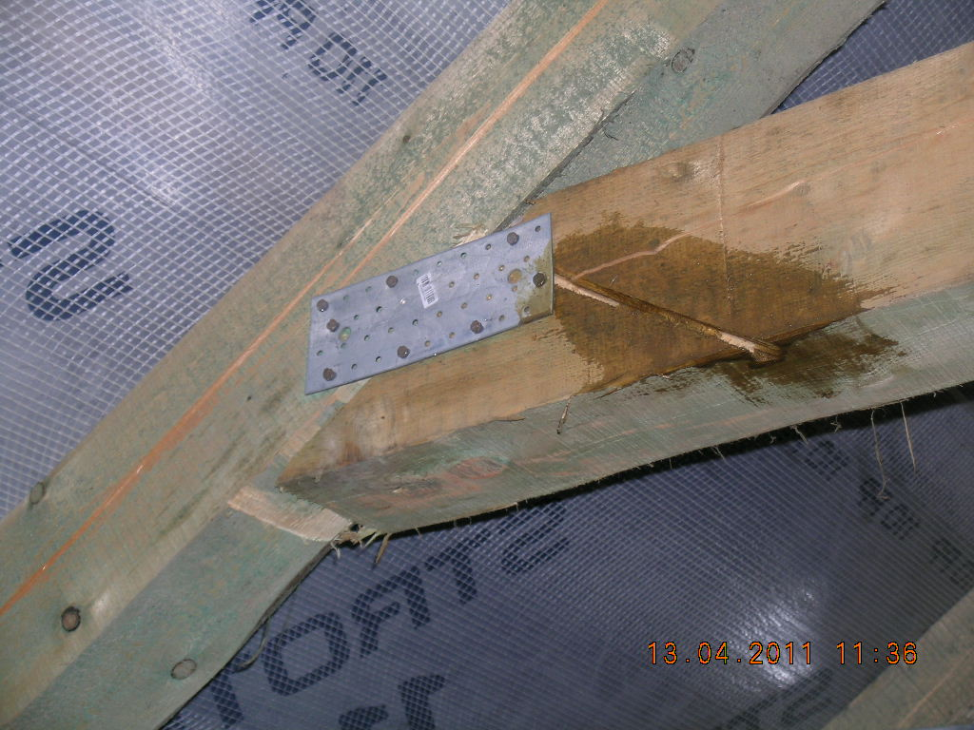

*Zdjęcie nr 1. Węzeł konstrukcyjny w połączeniu krokwi z jętką.*

Wykonać wzmocnienie nie tylko te węzły ale również połączeniu mieczy z płatwią oraz połączenia słupków z płatwią i podwaliną.

Należy również wzmocnić kotwienie murłaty do muru. Brak jest śladów wprowadzenia trzpienie w gniazda betonowe ściany.

Kotwienie wykonać po wykuciu gniazd w ścianach zewnętrznych o wymiarach 60 x 60 cm i zabetonowaniu po montażu kotwy o średnicy 16 mm. Po uzyskaniu niezbędnej wytrzymałości betonu należy dociągnąć murłatę do muru poprzez dokręcenie kotwy. Jednocześnie można wykonać po cztery gniazda dla każdej z murłat.

**1.4. Określenie sposobu zabezpieczenia uszkodzonych elementów stropu nad piwnicą**

Nad dwoma pomieszczeniami w piwnicy tj. pomieszczenie nr 1 – w południowo-wschodniej części budynku i nad pomieszczeniem nr 2 – pomieszczenie w południowo-zachodniej części budynku uszkodzone są stropy, elementy ścian i sklepienie łukowe podtrzymujące stropy łukowe.

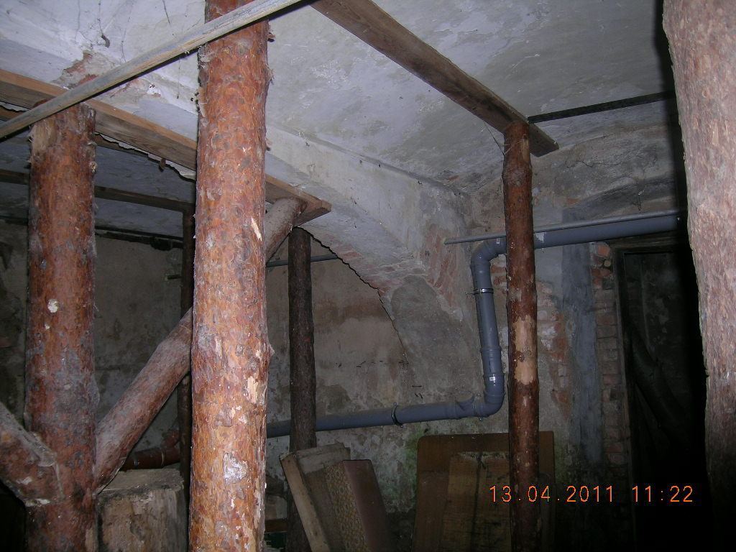

*Zdjęcie nr 2. Uszkodzony i podstemplowany strop z łukiem wspierającym w pomieszczeniu nr 1*

Uszkodzenia w obu pomieszczeniach powstały w wyniku nierównomiernego osiadania podłoża pod fundamentami. W pierwszej fazie zniszczeniu uległy narożniki ścian, w których pęknięcia od poziomu fundamentowania przeniosły się na strop łukowy oparty na ścianach poprzecznych zewnętrznych i na łuku .

Naprężenia spowodowały również uszkodzenia stropu sąsiadującego bezpośrednio ze ścianą zewnętrzną. Przy czym dla tej części budynku już nie są takim zagrożeniem jak stropy bezpośrednio sąsiadujące ze ścianą zewnętrzną.

Dla wyeliminowania dalszego osiadania i niszczenia łuku wspierającego dwa stropy ceglane należy zlikwidować przekazywanie obciążeń ze stropu na łuk poprzez podmurowanie całego łuku. W tym celu należy wykonać ławę żelbetową o wymiarach 60 x 40 cm na odcinku całego łuku ze zbrojeniem żebrowym 6 x ø10 z betonu B20.

Na wykonanej izolacji poziomej wykonać murowanie ściany gr. 38 cm pod sam łuk dokonując podbicia dla umożliwienia właściwego przekazywania obciążeń z uszkodzonego łuku na podłoże poprzez murowaną ścianę.

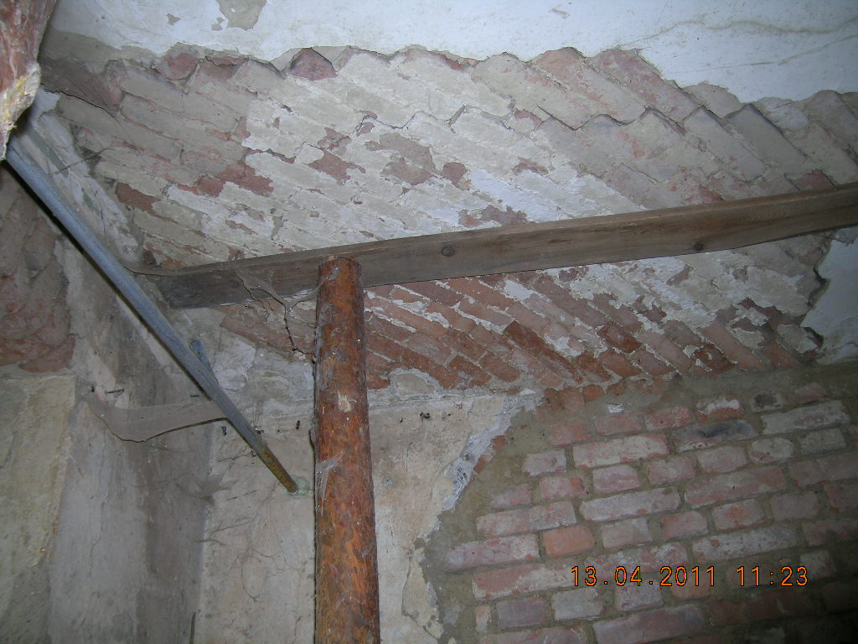

*Zdjęcie nr 3. Podstemplowany narożnik stropu południowo-zachodniego*

W murowanej ścianie osadzić nadproża w postaci 3 sztuk belek L19 o długości 120 cm dla wykonania otworu o szerokości 100 cm. Prace wykonać zgodnie z rysunkiem nr 2 i nr 3.

Uszkodzone stropy wykonać poprzez sukcesywne uzupełnianie elementów uszkodzonych cegieł i wstawiając nowe cegły na zaprawie bezskurczowej produkcji Ceresit. Prace należy wykonać po wykonaniu pełnego zabezpieczenia stropu z usuwaniem w miejscach przeznaczonych do wykonywania prac naprawczych.

Opis powyższych prac dotyczy obu pomieszczeń, przy czym bardziej zniszczone są elementy pomieszczenia nr 2.

W tym pomieszczeniu również należy wykonać przemurowanie ścian w występujących pęknięciach. W przypadku trudności w przemurowaniu ścian ze względu na zastosowany do murowania kamień, prace murowe zabezpieczające wykonywać pod nadzorem autorskim. Dotyczy to również naprawy ściany szczytowej na wysokości parteru i pierwszego piętra zabezpieczonych ściągami i wzmocnionej spinającymi kształtownikami.

1.5. **Określenie sposobu zapewnienia możliwości posadowienia kominów na stropie nad parterem**

Przy wykonywaniu prac remontowych czterech mieszkań na I Pietrze nie wprowadza się żadnych elementów konstrukcyjnych. Jedynie należy przygotować istniejący strop nad parterem dla umożliwienia posadowienia komina systemowego trój ciągowego: jeden przewód dymowy o średnicy 200 mm oraz dwa przewody wentylacyjne dla potrzeb pomieszczeń kuchni i łazienki. Zgodnie wytycznymi producenta – 1 mb bieżący komina ma ciężar ok. 120 kg. Stąd przy założeniu, że długość komina na pierwszym piętrze wynosić będzie 6,0 m należy zapewnić możliwość przeniesienia obciążeń przez strop 720 kg. Przy zaplanowanym remoncie stropu nad parterem i konieczności zdjęcia wszystkich elementów wykończeniowych odsłonięte zostaną elementy nośne stropu. W miejscach posadowienia należy zagęścić belki stropowe tak aby odległość między belkami wynosiła 20 cm. Zakłada się również, że istniejące belki stropowe będące w dobrym stanie technicznym będą poziomowane przez nadbicie obustronnie listew o wymiarach 45 x 220 mm co dodatkowo spowoduje zwiększenie nośności stropu.

W przypadku zaistnienia innych okoliczności mających wpływ na nośność konstrukcji po odkryciu elementów wykończeniowych należy zgłosić ten fakt autorowi projektu dla stwierdzenia konieczności podjęcia innych dodatkowych działań celem wyeliminowania zagrożeń dla utraty nośności.

PROJEKT INSTALACJI ELEKTRYCZNEJ

**1. OPIS TECHNICZNY DO PROJEKTU INSTALACJI ELEKTRYCZNEJ.**

1.1. Podstawa opracowania

- projekt architektoniczny

- projekt instalacji sanitarnych,

- uzgodnienia międzybranżowe,

- obowiązujące przepisy i normy

1.2. Przedmiot opracowania

Projekt obejmuje swoim zakresem:

- odtworzenie instalacji elektrycznej na klatce schodowej parteru i I piętra.

-

ną zaprojektowano na podstawie katalogu Firmy FAEL Ząbkowice Śląskie.

Pozytywne wyniki pomiarów stanowią niezbędny warunek dopuszczenia do pracy instalacji elektrycznej budynku.

PROJEKT BUDOWLANY ZAGOSPODAROWANIA DZIAŁKI NR 131/6, POKRZYWNIK

Zawartość projektu zagospodarowania działki nr 131/6, obręb Pokrzywnik:

1. Opis techniczny

2. mapa ewidencyjna gruntów

3. Wypis z rejestru gruntów

4. Oświadczenie z art. 20 ust. 4 Prawa Budowlanego

5. Uprawnienia osoby projektującej

6. Przynależność do Izby Inżynierów Budownictwa osoby

projektującej

OPIS TECHNICZNY PROJEKTU ZAGOSPODAROWANIA DZIAŁKI NR 131/6, POKRZYWNIK NR 13, GMINA LUBOMIERZ

***do projektu budowlanego remontu budynku mieszkalnego wielorodzinnego zlokalizowanego w miejscowości Pokrzywnik nr 13 na terenie działki nr 131/6, Obręb Pokrzywnik, gmina Lubomierz***

  1.   Przedmiot zamierzenia - remont budynku mieszkalnego wielorodzinnego

  2.  Istniejący stan zagospodarowania działki lub terenu z opisem projektowanych zmian, w tym rozbiórek obiektów i obiektów przeznaczonych do dalszego użytkowania. W skład istniejącego zagospodarowania terenu działki nr 131/6 wchodzi budynek mieszkalny wielorodzinny oraz niezbędne przyłącza do budynku: energetyczne napowietrzne kablowe z istniejącego słupa znajdującego się na działce nr 131/6, przyłącze kanalizacji sanitarnej z wykonanym bezodpływowym osadnikiem ścieków o pojemności 9,5 m³ co zapewni możliwość gromadzenia ścieków dla siedmiu rodzin z wywozem ścieków do oczyszczalni ścieków w Lubomierzu w sposób obecnie realizowany. Woda na cele gospodarczo-socjalne pobierana jest przyłączem wodnym ze studni zlokalizowanej na terenie działki 131/6.

Wejście główne od strony północnej z drogi gminnej, wejście ogrodowe z części podpiwniczonej od strony południowej.

  3.   Projektowane zagospodarowanie działki lub terenu, w tym urządzenia budowlane związane z obiektami budowlanymi, układ komunikacyjny, sieci uzbrojenia terenu z przeciwpożarowym zaopatrzeniem wodnym, ukształtowanie terenu i zieleni w zakresie niezbędnym do uzupełnienia części rysunkowej projektu zagospodarowania działki lub terenu.

W ramach zagospodarowania terenu nie ulegną zmianie żadne parametry budynku w tym powierzchnia zabudowy i powierzchnia całkowita budynku. Brak konieczności zmian ukształtowania terenu, zmian układów komunikacyjnych.

  4.   Zestawienie powierzchni poszczególnych części zagospodarowania działki budowlanej lub terenu, jak powierzchnia zabudowy projektowanych i istniejących obiektów budowlanych, powierzchnia dróg, parkingów, placów i chodników, powierzchnia zieleni lub powierzchnia biologicznie czynna oraz innych części terenu niezbędnych do sprawdzenia zgodności z ustaleniami miejscowego planu zagospodarowania przestrzennego lub decyzją o warunkach zabudowy i zagospodarowania terenu, jeżeli jest ona wymagana zgodnie z przepisami o planowaniu i zagospodarowaniu przestrzennym.

W wyniku przeprowadzenia remontu lokali mieszkalnych istniejące parametry dotyczące powierzchni zabudowy, powierzchni użytkowych i powierzchni całkowitej budynku nie ulegną zmianie.

Istniejące parametry budynku:

- powierzchnia korytarza i klatki schodowej - 20,79 m²

- powierzchnia zabudowy budynku mieszkalnego - 260,00 m²

- kubatura budynku - 2583,10 m³

- wysokość budynku - 12,25 m²

- długość budynku - 20,80 m²

- powierzchnia działki - 3587,00 m²

- powierzchnia biologicznie czynna - 3327,00 m²

  5.   dane informujące, czy działka lub teren, na którym jest projektowany obiekt budowlany, są wpisane do rejestru zabytków oraz czy podlegają ochronie na podstawie ustaleń miejscowego planu zagospodarowania przestrzennego – działka nr 131/6 w obrębie Pokrzywnik nie jest wpisana do rejestru zabytków i nie podlega ochronie na podstawie ustaleń miejscowego planu zagospodarowania przestrzennego.

  6.   Dane określające wpływ eksploatacji górniczej na działkę lub teren zamierzenia budowlanego, znajdującego się w granicach terenu górniczego – nie ma wpływu eksploatacji górniczej na działkę lub teren zamierzenia budowlanego ponieważ działka nr 131/6 w obrębie Pokrzywnik nie znajduje się w granicach terenu górniczego.

  7.   Układ linii lub przewodów elektrycznych i telekomunikacyjnych oraz związanych z nim urządzeń technicznych, przedstawiony w powiązaniu z sieciami zewnętrznymi, z oznaczeniem miejsca i rzędnych w miarę potrzeby, przyłączenia do sieci zewnętrznych i złączy z instalacją obiektów budowlanych oraz charakterystycznych elementów, punktów pomiarowych, symboli i wymiarów:

układ istniejących przyłączy do budynku została przedstawiony w części rysunkowej opracowania. W wyniku remontu nie wystąpią zmiany w układzie istniejących przyłączy do budynku.

  8.   inne konieczne dane wynikające ze specyfiki, charakteru i stopnia skomplikowania obiektu budowlanego lub robót budowlanych:

zakresem prac objęto remont pomieszczeń z zachowaniem istniejących podziałów lokali mieszkalnych bez wykraczania poza obrys budynku ,mieszkalnego oraz z zachowaniem istniejących otworów okiennych, istniejącego układu przestrzennego oraz istniejącej komunikacji pionowej.

9. Podstawa opracowania

* umowa na wykonanie prac projektowych,
* uzgodnienie z inwestorem
* wypis z rejestru gruntów dla działki, na której posadowiony jest budynek mieszkalny wielorodzinny w miejscowości Pokrzywnik nr 13, działka nr 131/6,
* Mapa sytuacyjno-wysokościowa w skali 1:1000.

10. Zakres remontu budynku mieszkalnego wielorodzinnego.

- remont korytarza na pierwszym piętrze i klatki schodowej z parteru na pierwsze piętro,

- remont elewacji z jej dociepleniem i ułożeniem tynku akrylowego,

- remont stropu w dwóch pomieszczeniach na poziomie podpiwniczenia,

- wzmocnienie połączeń elementów więźby dachowej wraz ze wzmocnieniem połączenia więźby dachowej z murem i zwiększeniem ilości łat dachowych,

- wykonanie studni głębinowej wraz z przyłączem do budynku.